МАОУ «Калтайская СОШ» Томского района дошкольная группа с.Калтай «Непоседы»

Проект для подготовительной группы
«ПО СЛЕДАМ ОСЕНИ»

Подготовили:

воспитатели: Мелкова А.Р

Чеснакова Е.В

Сентябрь 2022г

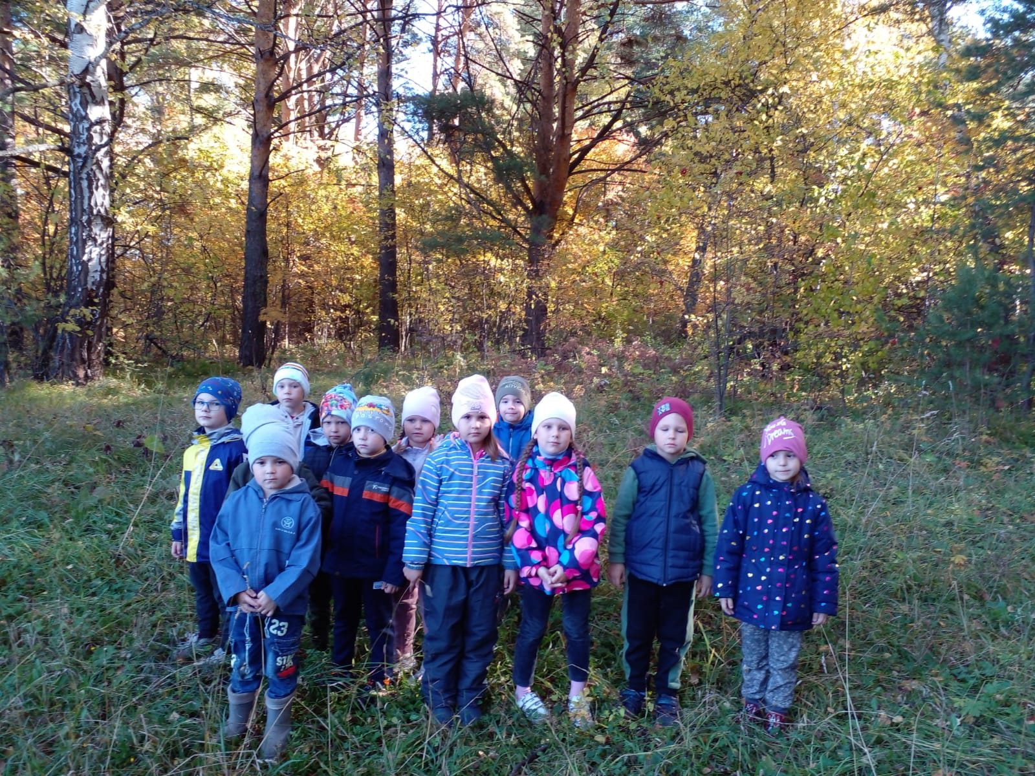

Информационная карта проекта.
Полное название проекта: «По следам осени».
Автор проекта: воспитатели: Мелкова А.Р; Чеснакова Е.В.
Вид проекта: творчески — информационный.
Продолжительность проекта: краткосрочный. 19.09.2022 по 30.09.2022.
Участники проекта: дети подготовительной группы, воспитатель, родители.
Форма проведения: дневная (в рамках организации педагогического процесса на занятиях и в повседневной жизни с учётом принципов частичной интеграции).
Актуальность темы:
Огромную роль в экологическом образовании дошкольников играет практическая, исследовательская деятельность в природных условиях, что в свою очередь способствует развитию любознательности. Экологическое образование будет более эффективным, если изучать природу через эмоциональное восприятие и через прямой контакт ребенка с природой. Одним из важнейших направлений в работе с детьми старшего возраста, является развитие их познавательной сферы, что способствует, расширению, уточнению чувств, отношений, знаний.
Проблема: В период детства дети дошкольного возраста только начинают познавать мир, явления природы. В этот период их жизни необходимо систематически передавать детям в увлекательной форме разнообразную информацию о времени года — осень, явлениях природы происходящих осенью, создавать опору для фиксации наблюдений: собирать природный материал для развития творчества, иллюстрации.
Участие детей в этом проекте позволит ознакомить их с представлением об осени — как времени года, её характерных признаках, развить творческие способности. поисковую деятельность, связную речь.
Цель проекта: Расширять и систематизировать знание детей об осени, как о времени года, ее признаках и явлениях.
Задачи проекта:
- Углубить представления об изменениях в природе осенью;
- развивать умения наблюдать за живыми объектами и явлениями неживой природы;
- привлечь внимания к окружающим природным объектам;
- развивать умение видеть красоту окружающего природного мира, разнообразия его красок и форм;
- расширить представление о многообразии и пользе овощей и фруктов, созреваемых в осенний период;
- воспитывать нравственные и духовные качества ребёнка во время его общения с природой.
Подготовительный этап:
Сообщить детям о наступившим времени года – осень.
Обратиться с просьбой к родителям принять активное участие в конкурсе «Дары осени» (поделки из овощей, природного материала, составление осенних букет
Обеспечение проектной деятельности:
Методическое
• - «Конспекты занятий в старшей группе детского сада» .
• - «Тематические дни и недели в детском саду».
• - Экскурсии«Осень Золотая», «В экологию через книгу
• - «Место игры в экологическом воспитании дошкольников»
- «Оригинальные пальчиковые игры»
• - диски с песнями.
• - Интернет.
Материально-техническое:
• - демонстрационный материал «Осень», «Овощи», «Фрукты»
• - картинки, иллюстрации на тему «Осень», «Урожай»
• -дидактические игры
• - художественные произведения
• - компьютер
Основные методы и формы реализации проекта:
• 1. Определение темы, постановка цели и задачи.
• 2. Определение методов и приемов работы.
• 3. Подбор методической и художественной литературы, дидактического материала.
• 4. Подбор материалов, игрушек, атрибутов для игровой деятельности.
• 5. Подбор материала для творческого труда.
• 6. Составление перспективного плана.
Предполагаемый результат:
• - расширить и закрепить знаний и представлений детей об осени, её признаках и дарах;
• - расширение и активизация речевого запаса детей на основе углубления и обобщения представлений об окружающем, а также в процессе знакомства с рассказами, стихами, пословицами, загадками осенней тематики;
• - применение сформированных навыков связной речи в различных ситуациях общения;
• - отражение знаний, накопленных в процессе реализации проекта, в различных видах деятельности (изобразительной, театрализованной, умственной, игровой);
• - заинтересованность и активное участие родителей в образовательном процессе детского сада.
• - дети смогут устанавливать причинно-следственные связи между погодными изменениями в природе, вести наблюдения за объектами неживой природы.

Этапы реализации проекта.
1. Подготовительный этап:
• - Составление плана совместной работы с детьми, педагогами и родителями;
• - Подбор материала и оборудования для занятий, бесед, игр с детьми;
• - Подборка фотографий, литературы;
• - Сбор листьев для работ, семян растений и косточек плодов;
• - Разучивание стихотворений об осени, овощах, фруктах;
• - Рисование на тему «Золотые краски осени»
• - Рекомендации «Какую подделку можно сделать из природного материала».

2. Основной этап:
• Мероприятия по работе с детьми:
• - Чтение художественной литературы
• - Просмотр мультфильмов
• - Беседы
• - разработка конспекта «По следам осени»
• - Рассматривание альбомов и картин
• - Наблюдение
• - Экскурсии
• - Сбор природного материала
• - Рисование
• - Аппликация
• - Лепка
• - Конструирование
• - Дидактические игры
• - Пальчиковые игры
• -Музыка

• Мероприятия по работе с родителями:
• - участие в выставке работ на тему «Дары осени», подборка иллюстраций, литературы;
• - разучивание стихотворений об осени;
• - подготовка для родителей экологической газеты «Осенние новости»
• - организация выставок детских работ: рисунков, аппликаций, поделок из пластилина, природного материала;
• Консультация для родителей «Как сделать осеннюю прогулку интересной»;
• - Конкурс семейных поделок из даров осени «Дары осени»;

3. Заключительный этап:
• Продукт проектной деятельности:
• - оформление выставки детских творческих работ «Дары осени»;
• - оформление экологической газеты «Осенние новости»
• - Экскурсии: «Осень Золотая; «В экологию через книгу»
• - фотографии прогулок, игр, экскурсий;
• - дидактические игры, настольно – печатные игры;
• - занятие на тему «По следам осени»

План работы с детьми по осуществлению проекта

Образовательные области | Формы работы с детьми
Познавательное развитие | Естествознание +физкультура:  Занятие «По следам осени» (приложение конспект)  ФЭМП: д\и «Выложи узор из листьев», «Посчитай сколько…»,  Ознакомление с окружающим:  «Осень Золотая»; «В экологию через книгу», «Овощи и фрукты», «Приметы осени»,«В гости к осени», «Лесные жители осенью».  Конструирование из природного материала:(из листьев), (из шишек)  Беседы:  «Что мы знаем о лесе и его жителях», «Что такое листопад», «Осенние хлопоты людей», «Осень. Что ты о ней знаешь?»  Цикл наблюдений:  «Изучаем жизнь природы осенью». (Приложение 3)  - за изменениями осенней природы во время прогулок (за солнцем, небом, силой ветра, осенним дождём)  -за красотой и богатством осенних красок  - за цветником  - за перелетными птицами  - за насекомыми  - за деревьями, растущими на территории детского сада  Целевые прогулки: «Деревья и кустарники нашего детского сада»,  «Ищем приметы осени»  Экспериментирование:  «Опыты с глиной и песком»  Ситуативная беседа:  Пословицы, поговорки, загадки об осени. (Приложение 4)  «Какие ты знаешь сказки, где один из героев – овощ или фрукт?»  «Почему медведь зимой спит, а заяц – нет?»  «Почему я люблю (не люблю) осень?»
Речевое развитие | Творческое рассказывание детей по темам:  «Приметы осени», «Мы гуляли на участке»  «Что я видел в лесу?»  - Рассматривание иллюстраций об осени, составление описательных рассказов. Заучивание стихов и загадок с использованием мнемотаблиц; «Наступила осень», «Листопад», «Золотой дождь».  Словесные игры: «Опиши словами осень!», «Осень в лесу», «Вспомни – назови», «Один – много», «Будь внимательным», «Осенние деревья», «Подбери действие (признак)», «Оденем куклу на прогулку», «Скажи наоборот».  Чтение художественной литературы:  Пословицы, поговорки, загадки об осени;«Война грибов и ягод» обр. В Даля, «Воробьишка» М. Горького, «Заяц и еж » Бр. Гримм, «Листопад» (отрывок) И Бунин, «Уж небо осенью дышало…» (отрывок) А. Пушкин, «Осенние листья по ветру летят» А. Майков, Чтение стихотворения Ю. Тувима «Овощи»  Чтение сказки «Осень на пороге» Н. Сладкова,  «Как птицы и звери к зиме готовятся» Г. Снигерев.  Чтение рассказа "Последний лист" П. Молчанова
Социально – коммуникативное  развитие | Сюжетно-ролевые игры: «Магазин семян», «Семья – Собираемся на прогулку в лес», «Семейный праздник», «Магазин «Овощи и Фрукты». Игра-пантомима «Был у зайца огород». (Приложение 1) Кукольный спектакль «Корзинка Осени». (Приложение 2)  Дидактические игры: «Перфокарты по экологии»,«Собери урожай», «Времена года», «Узнай по описанию», «Чудесный мешочек", «Отгадай загадку – нарисуй отгадку!», «Что было бы, если из леса исчезли…», «Две корзины», «Целое - часть»,  «С какой ветки детки?», «Найди дерево по описанию»,  «Знатоки осенней природы», «Парные картинки».  Игры – драматизации: «Репка», «Под грибом», «Расскажите, звери, мне, как готовитесь к зиме»;  Настольно – печатные игры: «Времена года», «Что к чему…»,  Трудовая деятельность:  участие в уборке участка «Чистый детсад»  сбор природного материала на прогулке (сбор шишек, семян, листочков для гербария)  уборка опавшей листвы  укрывание корней деревьев опавшей листвою.  Беседа: «Осенние хлопоты человека осенью»  Беседы по ОБЖ:  «Почему в лесу нельзя ничего пробовать?»  «Почему могут быть опасны старые, засохшие деревья?»  «Почему нельзя бегать с ветками и палками»
Художественно-эстетическое развитие | Аппликация:  «Отговорила роща золотая…»  · «Что нам осень принесла?!»  Рисование:  «Осенние деревья», «Осеннее настроение»,  «Осенние веточки», « Тарелочка для госпожи Осени»  Лепка  «Наливное яблочко», «В лес за грибами», «Осенние листочки»;  Рассматривание картины Левитана «Золотая осень»; «Осень в деревни».  Самостоятельная художественная деятельность:  Аппликация «Ветка рябины»  Рисование «Чем нам осень нравится»  «Наш участок осенью»  «Как звери готовятся к зиме»  Слушание музыкальных произведений:  П. И. Чайковский «Осенняя песнь»  А. Вивальди «Осень»  Пение:  «Золотая песенка» слова З. Петровой, музыка Г. Вихаревой  «Дождик» слова Пикулёвой, музыка Попляновой  «Осенний хоровод»  Музыкальная игра с пением:  «Здравствуй, осень» слова Е. Благининой, музыка В. Витлина  Музыкально – дидактическая игра: «Узнай песенку»  Самостоятельная музыкальная деятельность:  «Сочини песню об осени»  «Сыграй песенку дождя»  Досуги, развлечения:  «Час загадки» (дети выбирают загадки и рисуют к ним отгадки, из которых потом оформляем выставку рисунков»  Осенний утренник «Королева Осень».
Физическое развитие | Интегрированное занятие:  «По следам осени»-естествознание+физкультура  Беседы:  «Как одеваться осенью?»  «Если хочешь быть здоров!»  Подвижные игры:  «По тропинке» (Приложение 6).  «Съедобное - несъедобное!», «Я знаю 3 названия!», «Осенние листочки», «Вороны и собачка!», «Перелёт птиц», «Гуси – лебеди»,  «Поймай грибок», «Вершки - корешки», «Овощи - фрукты»;  Игры – соревнования: «Кто быстрее обежит лужи»  Физкультминутки:  Физкультминутка: «Солнышко и дождик», «По тропинке» (Приложение 5).  «Клён», «Листопад», «Грибы», «Осень», «Дождь», «Птички».  Пальчиковая гимнастика:  «Листья», «Дождик, дождик», «Ветер», «Овощи к обеду», «Варим мы компот», «Мы капусту рубим…», «Огород»;

Анализ эффективности работы по проекту, обобщение опыта.
Внедрение проекта в воспитательно-образовательный процесс помогло обогатить его содержание, активизировать исследовательскую деятельность по изучению природы во всех её проявлениях в осенний период времени у детей старшей группы, а также способствовать творческому выражению впечатлений детей в создании декоративных композиций. Поспособствовало накапливанию у детей конкретно-образных представлений об окружающей действительности, фактических знаний, которые являются материалом для последующего их сознания, обогащения, приведения в систему, раскрытия причин и взаимосвязей, существующих в природе. Работа по проекту помогла развить у них художественный вкус, эстетическую восприимчивость. Все свои наблюдения в природе, новые знания и впечатления ребята передавали в рисунках. Сделанная нами подборка игр на развитие двигательных способностей, психологических этюдов, игр - инсценировок дали возможность развивать чёткую выразительную речь, мимику, движения. У детей значительно улучшилось развитие мелкой моторики рук, они получили возможность почувствовать себя свободными, раскрепощенными, обрели уверенность в себе, в своих силах, в умении мыслить, фантазировать.
• Результаты проектной деятельности:
• · в результате проекта у детей пополнились, систематизировались знания и представления об осенних изменениях в природе, о многообразии осенних даров;
• · на основе углубления и обобщения представлений об окружающем, в процессе знакомства с рассказами, стихами, пословицами, загадками осенней тематики, у детей расширился и активизировался речевой запас;
• · появилось желание самостоятельно заняться творчеством – сочинять свои загадки и небольшие рассказы об осени, иллюстрировать их, работать сообща над общим проектом;
• · большинство родителей приняли активное участие в реализации проекта.

Используемая литература:

1.Агапова И.А., Давыдова М.А. «Игры и задания по чудо – воспитанию. Весёлый этикет для детей и их родителей».
1. 2.Волчкова В.Н., Степанова Н.В. «Конспекты занятий для детского сада». 3.Экология. Практическое пособие для воспитателей и методистов ДУ.
2. 4.Горькова Л.Г., Кочергина А.В., Обухова Л.А. «Сценарии занятий по экологическому воспитанию. Средняя, старшая, подготовительная группы».
3. 5.Издательство «Сова» «1000 пословиц, загадок, поговорок».
6.Мартынова С.М. «Овощи + фрукты + ягоды» = Здоровье.
4. 7.Николаева С.Н. «Воспитание экологической культуры в дошкольном детстве».
8.Парамонова Л.А. «Развивающие занятия с детьми».
5. 9.Соломенникова О.С. «Формирование элементарных экологических представлений».
10.Серия книг Шорыгиной Т.А. «Фрукты, овощи, деревья».
6. 11.Скоролупова О.А. Занятия с детьми старшего дошкольного возраста по теме Осень.

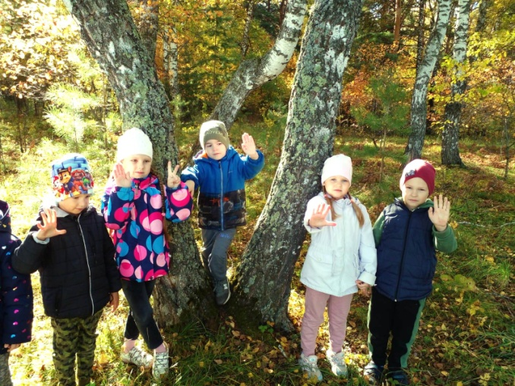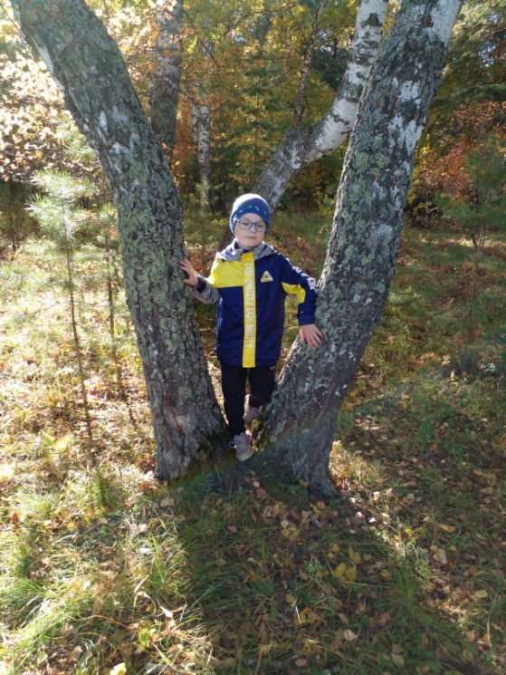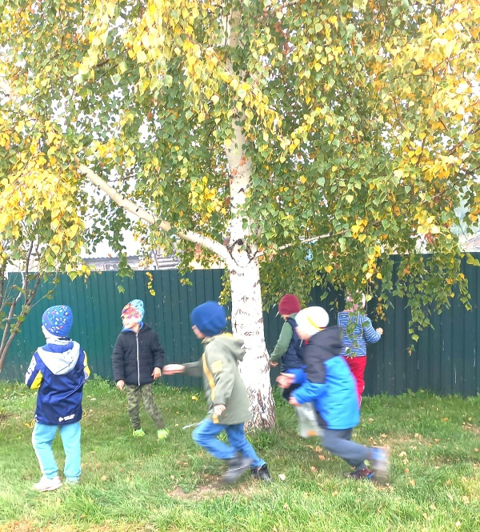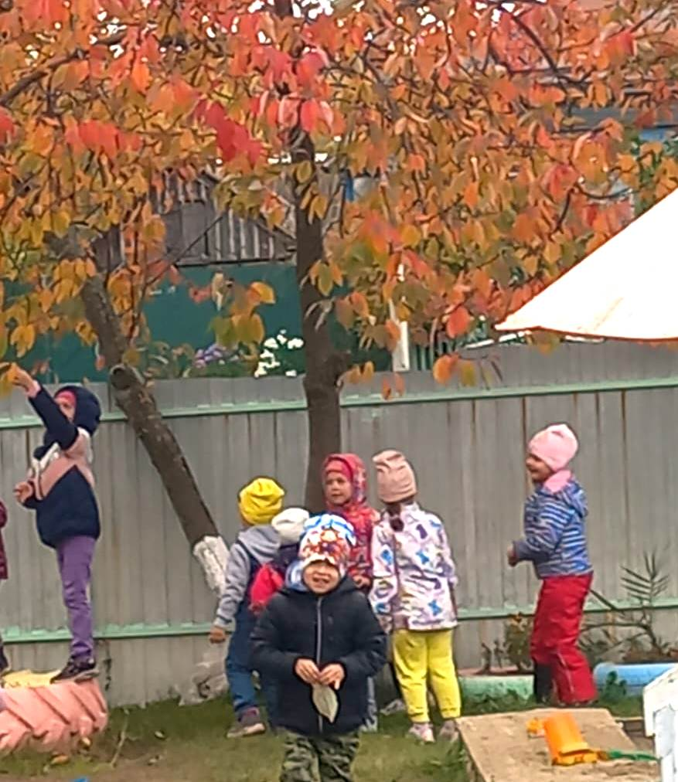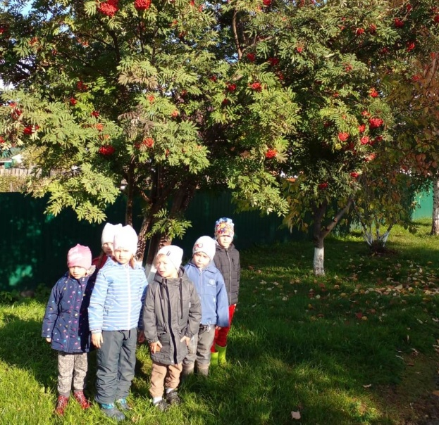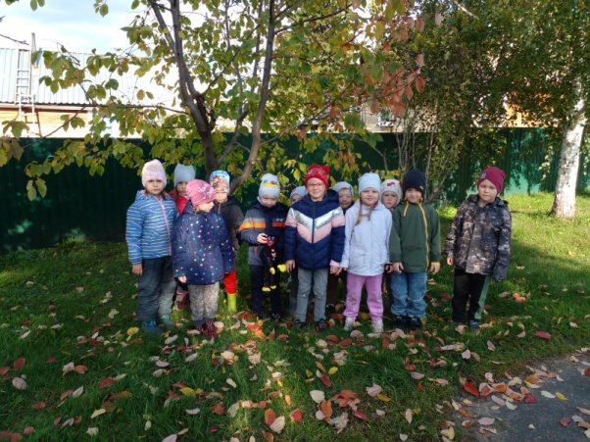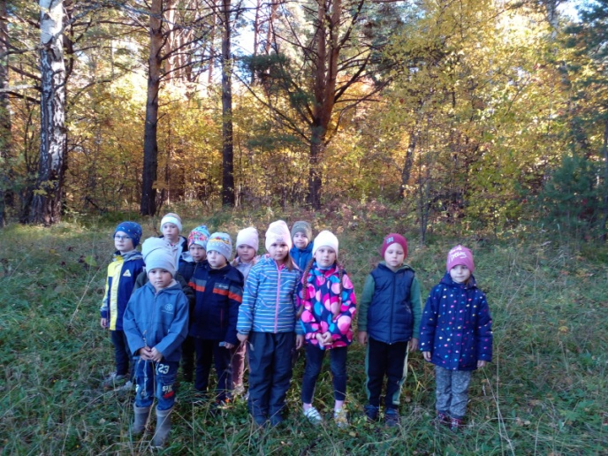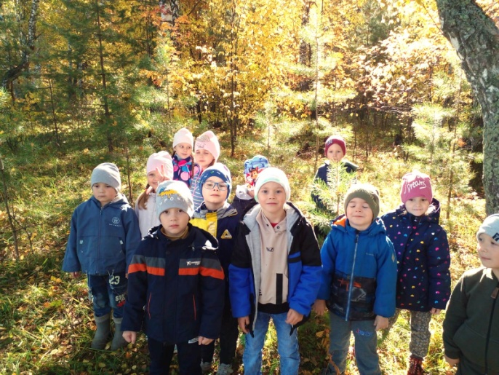

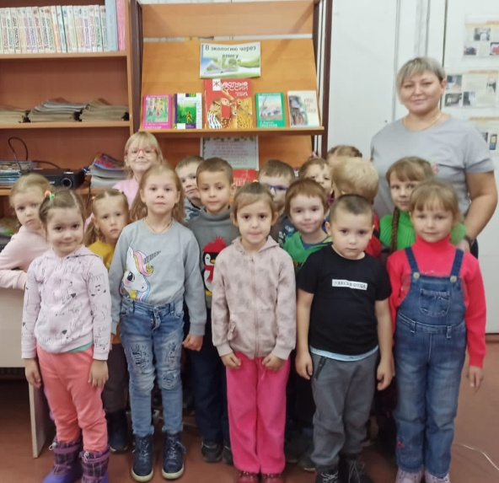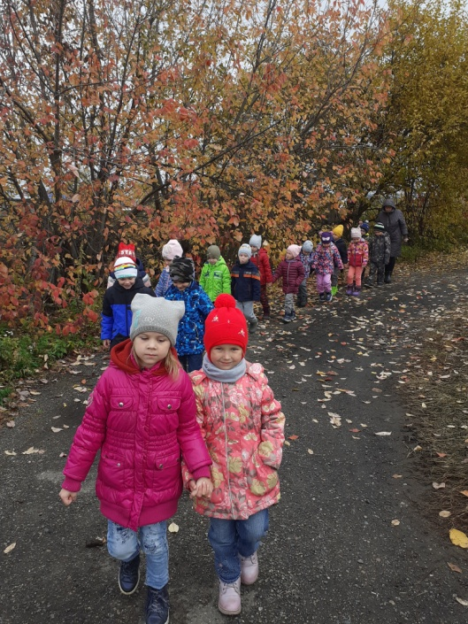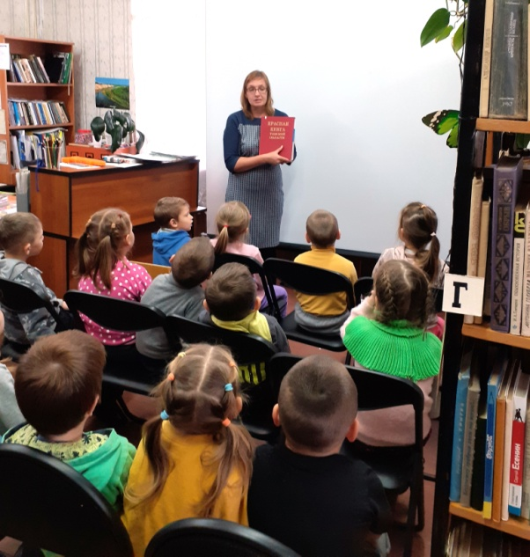

Приложение 1
Игра-пантомима «Был у зайца огород» (В.Степанов.)
Цель: развивать пантомимические навыки.

Был у зайки огород (изобразить руками заячьи уши),
Ровненьких две грядки (развести руки в стороны).
Там играл зимой в снежки (имитация игры в снежки),
Ну а летом - в прятки (закрыть лицо руками).
А весною в огород Зайка с радостью идет (шагать на месте).
Но сначала все вскопает (сделать ладошку ковшиком, имитация движения), А потом все разровняет (похлопать ладошкой по другой).
Семена посеет ловко (потрясти кистями)
И пойдет сажать морковку. Ямка - семя, ямка – семя (наклоны вперед),
И глядишь - на грядке вновь Перец, огурцы, морковь (загибать пальцы, перечисляя овощи).
А как осень подойдет, Урожай свой соберет.

Приложение 2
Кукольный спектакль «Корзинка Осени».
Ведущая: Бежал заяц по лесной тропинке, на праздник осени торопился, да запнулся за корягу и упал…
Заяц: Ай, ой, как больно! Ах, ах, умираю, и синяк наверно будет, как же я Осени покажусь? Ой, а что это за корзинка? Ну-ка, я посмотрю…
Ведущая: Посмотрел заяц, а внутри яблоки лежат.
Заяц: Э-ге-ге! Вот так сюрприз! Заберу-ка я все себе, пока никто не видит. Ведущая: Тут откуда ни возьмись, бежит по тропинке лиса.
Лиса: Зайчонок, что ты здесь делаешь? Почему на праздник не торопишься? Заяц: Э, а…. Понимаешь, лиса, ударил я ножку, когда бежал по дорожке, какой уж тут праздник! Похромаю-ка я обратно к себе домой.
Лиса: А что это у тебя в корзинке? Ну-ка, покажи. Ах, какая большая корзинка! А что в ней?
Заяц: Э… в ней ветки, камешки, мох…
Лиса: Заяц, не обманывай меня, меня не перехитрить. (Заглядывает в корзинку). Ой, сколько там яблочек! Постой, постой, где то, я эту корзинку видела? У Осени, не она ли ее потеряла?
Заяц: Ну, не…знаю, никому не отдам. Моя, я нашел!
Лиса (тихо): Заяц, а заяц…, а давай поделим все на двоих? Заяц: Нет, не отдам! Мое, я нашел!
Лиса: Нет, мое! (тянут корзинку в разные стороны).
Ведущая: Мимо пробегал ежик.
Еж: Это что за крик на весь лес? Не твоя это корзинка, заяц, и не твоя, лиса. И не для вас одних эти яблоки.
Лиса и Заяц: А для кого?
Еж: Это Осень для всех лесных жителей и для ребят угощение приготовила. Заяц и Лиса: Нам очень стыдно, простите нас, давайте разделим все поровну!
Еж: Вот это правильно. Молодцы! Осень чудная пора!
Все: Угощайтесь, детвора! (Отдают корзинку осени)

Приложение 3
Цикл наблюдений «Изучаем жизнь природы осенью» -
Наблюдения за солнцем (обратить внимание детей на то, что осенью солнце светит меньше, греет хуже, путь его по небу стал короче; поздно рассветает, рано темнеет);
- Наблюдения за работой дворника (продолжать знакомить детей с рабочими профессиями, подчеркивая значимость труда для всех; познакомить с орудиями труда, различными трудовыми операциями; воспитывать уважение к людям труда, желание помогать);
- Наблюдения за цветами на клумбе (познакомить детей с названиями цветущих растений: календула, космея, настурция; уточнить представления детей об изменениях в живой природе, происходящих осенью);
- Наблюдения за облаками (обратить внимание детей на то, что в пасмурные дни небо покрыто серыми облаками (тучами) – тяжелыми, низкими; а в солнечные дни – облака светлые, пушистые, как вата; отметить, как и почему движутся облака в ветреную погоду);
- Наблюдения за птицами (уточнить представления о строении птиц; познакомить детей с изменениями в жизни птиц с наступлением осени, рассказать о перелетных птицах, о том, что во время перелета многие птицы собираются в стаи);
- Наблюдения за насекомыми (расширять представления детей о многообразии насекомых, учить выделять и называть характерные особенности строения тела насекомых; обратить внимание на то, что в солнечную погоду можно увидеть множество насекомых, в пасмурную жизнь насекомых замирает; подводить к пониманию того, как насекомые готовятся к зимнему периоду);
- Наблюдения за дождем (предложить детям сравнить летний и осенний дождь, отметить различия: осенью дожди долгие, холодные, лужи долго не высыхают);
- Наблюдения за деревьями (уточнить понятия «дерево», «куст»; закрепить названия деревьев – береза, осина, ива, рябина);
- Наблюдения за листопадом (показать детям многообразие красок осени, раскрыть понятие «листопад»; рассмотреть листья разных деревьев, помочь детям определить цвета, в которые окрашиваются осенью листья различных деревьев; сформировать понимание понятий «ранняя осень», «золотая осень», «поздняя осень»);
- Наблюдения за сбором урожая (расширять представления детей об овощах); - Наблюдения за небом (учить детей замечать изменения на небе, происходящих осенью);
- Наблюдения за прохожими (расширять представления детей о зависимости одежды людей от погодных условий)
. Наблюдение за сезонными изменениями в природе
Цели: формировать представления об изменениях природе (день стал короче, ночь длиннее); учить различать и характеризовать приметы ранней осени, узнавать их в стихотворениях; воспитывать любовь к природе.
Ход наблюдения
Миновало лето, осень наступила. а полях и в рощах пусто и уныло. Птички улетели, стали дни короче. Солнышко не видно, темны-темны ночи. Рассказ о приметах осени. Сентябрь - зоревник, хмурень; холодник и холодень-батюшка сентябрь, да кормить горазд, зовут его запевалой осени и златоцветником; травы в лугах, полях, лесах высыхают, желтеют и становится золотистой листва деревьев и кустарников. Сентябрь - первый осенний месяц. В начале месяца выдаются еще теплые солнечные деньки. Небо сверкает синевой, на ней сквозят золотыми узорами листья кленов и берез. Воздух чист, прозрачен, летаю серебряные нити паутины. Такие дни называют бабьим летом.
Вопросы:
Почему сентябрь называют «златоцветником»?
Какие дни в сентябре называют «бабьим летом»?
Какие знаете признаки «бабьего лета»?

Наблюдение за березой
Цели: продолжать знакомить с характерными особенностями березы, по которым ее можно выделить среди других деревьев; воспитывать желание любоваться красотой дерева.
Ход наблюдения
Загадка. Стоит Алена - платок зеленый, Тонкий стан, зеленый сарафан. (Береза)
Вопросы
: О каком дереве говорится в загадке?
Какой высоты береза?
Где ствол у березы широкий, а где - узкий?
Ветки у березы толстые или тонкие?
А листья можно достать?
Какого цвета ствол березы?
Как можно сказать про березу?
Какого цвета листья у березы?
Предложить детям полюбоваться красотой березы. Можно ее обнять, погладить и сказать: «Расти, милая березонька, радуй добрых людей».

Наблюдение за воробьем
Цели: углублять знания об особенностях внешнего вида воробья, жизненных проявлений; активизировать внимание и память детей.
Ход наблюдения
Загадка. Чик-чирик к зернышкам – прыг. Клюй - не робей! Кто же это? (Воробей)
Вопросы:
Как выглядит воробей?
Чем он питается?
Как передвигается?
Как поет?
Воробей - маленькая бойкая птичка. Спинка у воробья коричневая, с широкими продольными черными полосками. Хвост и крылышки темно-бурые, украшенные рыжеватой каймой, подбородок и горло – черные, а вот голова серая. Воробей - проворная птица, не боясь прыгает возле ног человека, клюет из собачьей миски, подбирает крошки, семечки, зернышки. Он везде хорошо приспосабливается к привычкам человека. Поют воробьи «чик-чирик»

. Наблюдение за цветником
Цели: формировать представления детей о том, что цветы живые они растут и изменяются.
Ход наблюдения
Растения на клумбе хорошо росли, цвели, пока было тепло, много света и воды; теперь дни становятся короткими, воды много, но тепла мало, цветы увядают, на месте их образуются семена, из которых могут появиться новые растения. Осень наступила, высохли цветы. И глядят уныло голые кусты. Вопросы:
Какими стали цветы на клумбе?
Почему они завяли?
Что надо сделать, чтоб весной цветы снова выросли?

Наблюдение за осенними листьями
Цели: знакомить с многообразием красок золотой осени, понятием листопад; воспитывать любовь к природе.
Ход наблюдения
Вдруг похолодало, вдруг загрохотало,
Полетели листики, листики, листики,
Поля опустели и ливни рекою,
А это, скажите мне, время какое? (Осень)
Золотые тихие рощи и сады, Нивы урожайные, спелые плоды. И не видно радуги, и не слышен гром, Спать ложиться солнышко Раньше с каждым днем. (Осень)
Загадка. Сидит-зеленеет, упадет-пожелтеет, лежит-почернеет. Что это такое? (Лист) Листья желтеют от того, что осенью в них происходят большие изменения. Летом в зеленых листьях есть специальное вещество – хлорофилл, которое и придает листу зеленую окраску. А когда лист опадет, это вещество разрушается. Но в клетках листика есть и другие красящие вещества – желтые. Только летом буйная зелень их заглушает, а когда зеленые вещества разрушаются, они выступают ярче. Листья желтеют. И даже не просто желтеют, а становятся багряными, потому что добавляется еще одно красящее вещество. Все это происходит в природе осенью. Вот почему листья меняют свою окраску.
Вопросы:
Почему желтеют листья?
Какого цвета еще они могут быть?
Почему осень называют золотой?
Какое явление называют листопадом?
Как вы думаете, что будет сниться осенним листьям?

Приложение 4

Пословицы, поговорки, загадки об осени

Цель: Продолжать учить детей понимать образное значение пословиц и поговорок. Знакомство с поговорками:
От осени к лету поворота нету.
Лето со снопами, осень с пирогами.
В октябре ни на колесах, ни на полозьях.
В сентябре одна ягодка, да и та горькая рябина.
Осень – запасиха, зима – прибериха.
Холоден сентябрь, да сыт.

Продолжите пословицу:
Цыплят по осени....считают
Осенью и воробей....богат
Упал с дерева один лист -....жди осени
Теплая осень -....к долгой зиме
Сентябрь без плодов....не бывает
Осень....перемен восемь

. Огородные загадки
Без окон, без дверей – Полна горница людей. (Огурец)
Сидит дед, Во сто шуб одет. Кто его раздевает, Тот слёзы проливает. (Лук) Сидит девица в темнице, А коса на улице. (Морковь)
Жёлтая, а не солнце. Круглая, а не луна. Ее и варят, и парят. И сырую едят, И сказки о ней говорят. (Репа)
Жёлтая курица Под тыном дуется. (Тыква)
Сто одежек и все без застежек. (Капуста)
Непонятна, шишковата, а придет на стол она – Скажут весело ребята: «Ну, рассыпчата, вкусна!». (Картофель)
Растут на грядке зеленые ветки, А на них красные детки. (Помидоры)

Приложение 5
Словесные игры «Да или нет» на приметы осени

Осенью цветут цветы? (Нет)
Осенью растут грибы? (Да)
Тучки солнце закрывают? (Да)
Жаркий ветер прилетает? (Нет)
Туманы осенью плывут? (Нет)
Ну, а птицы гнезда вьют? (Нет)
А букашки прилетают? (Нет)
Звери норки закрывают? (Да)
Урожай все собирают? (Да)
Птичьи стаи улетают? (Да)
Часто – часто льют дожди? (Да)
Достаем ли сапоги? (Да)
Солнце светит очень жарко? (Нет)
Можно детям загорать? (Нет)
Ну, а что же надо делать – шорты, шляпки надевать? (Нет)
Или лучше в теплой куртке погулять по переулку? (Да)

Осень, осень подожди, ты от нас не уходи. Ведь холодная зима нам пока что не нужна. ДА? ДА!
«Украсим словами» - подобрать слова-признаки к именам существительным.
Погода осенью какая? (дождливая, пасмурная, туманная, хмурая, прохладная, сырая).
Лес осенью какой? (золотой, расписной, разноцветный, красивый).

«Наоборот» - подобрать к слову противоположное значение. Погода холодная – погода (теплая).
Осень ранняя – осень (поздняя)
Птицы прилетают – птицы (улетают)
Одежда летняя – одежда (зимняя)
Земля сухая – земля (мокрая)
Солнце высоко – солнце (низко)
Дождь начался – дождь (закончился)
Листья на деревьях – листья (на земле)

«Подбери действие» - активизировать в словаре детей глаголы.
Листья осенью что делают? (желтеют, опадают, летят и т. д.)
Дождь осенью (идет, моросит и т. д.)
Птицы осенью (улетают, готовятся и т. д.)
Деревья осенью (роняют листья, засыпают и т. д.)
Звери осенью (готовятся к зиме, меняют шубки и т. д.).

Приложение 5

Физкультминутка. Игра «Солнышко и дождик».
Капля раз, капля два, Капли медленно сперва – Кап, кап, кап, кап (дети сопровождают эти слова медленными хлопками).
Стали капли поспевать, Капля каплю подгонять – Кап, кап, кап, кап (хлопки учащаются).
Зонтик поскорей раскроем, От дождя себя укроем (дети поднимают руки над головой, изображая зонтик).

Игра «По тропинке» На паузу дети приседают.
По тропинке мы шагаем, дружно ноги поднимаем,
Друг за другом мы идем и с тропинки не сойдем. Пауза.
А теперь поскачут ножки быстро по лесной дорожке, Прыгай, прыгай веселей, своих ножек не жалей! Пауза
А теперь пойдем все тише, чтоб никто нас не услышал,
Потихонечку крадись и пониже ты пригнись. Пауза.
Побежали наши ножки быстро по лесной дорожке,
Все бежали, торопились. Мы пришли. Остановились.

Приложение 6

Подвижная игра "ПО ТРОПИНКЕ"
Цель: Дать представление детям младшего возраста о разных деревьях
ХОД ИГРЫ 1. По тропинке мы пойдем И к березке подойдем. Ты березка покажись! Дети идут за воспитателем. На слова "покажись" ребенок в шапочке - маске определяет какого вида дерево, кланяется, Всем ребятам поклонись. Дети хлопают, "деревце" кружится 2. По дорожке мы пойдем, Елочку сейчас найдем. Елочка покажись! Всем ребятам поклонись. 3. По дорожке мы пойдем, Клен кудрявый найдем. Клен кудрявый покажись! Всем ребятам поклонись. По дорожке мы идем И к дубочку подойдем. Ты дубочек, покажись! Всем ребятам поклонись.

